Лабораторная работа №9

Дисциплина: Операционные системы

Колчева Юлия вячеславовна

Содержание

# Цель работы

Познакомиться с операционной системой Linux. Получить практические навыки работы с редактором vi, установленным по умолчанию практически во всех дистрибутивах.

# Выполнение лабораторной работы

Задание 1

Создаем в домашней папке каталог work/os/lab06 (mkdir -p work/os/lab06), переходим в созданный каталог (cd work/os/lab0). Вызываем vi и создаем файл hello.shс помощью команды «vi hello.sh» (рис. 1)

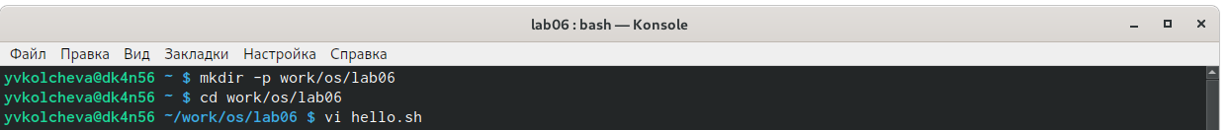

Figure 1: Создаем каталоги и файлы

Нажимаем клавишу «i» и вводим текст, указанный в лабораторной работе (рис. 2)

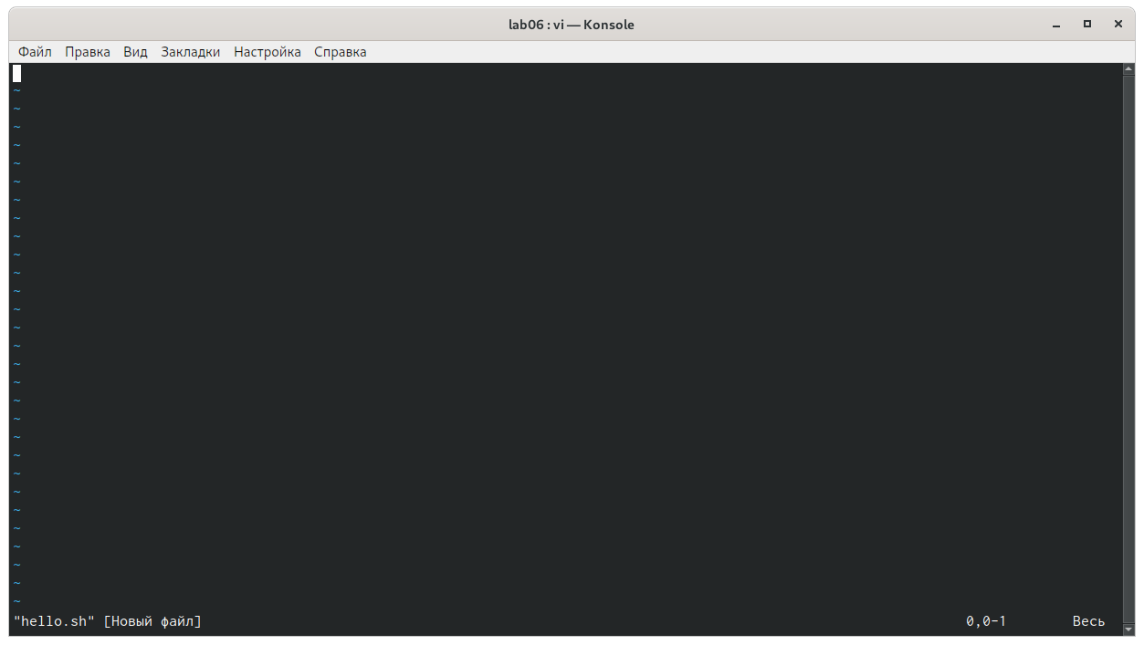

Figure 2: Ввод текста

Нажимаем клавишу «esc», чтобы перейти в командный режим после завершения ввода текста. (рис. 3)

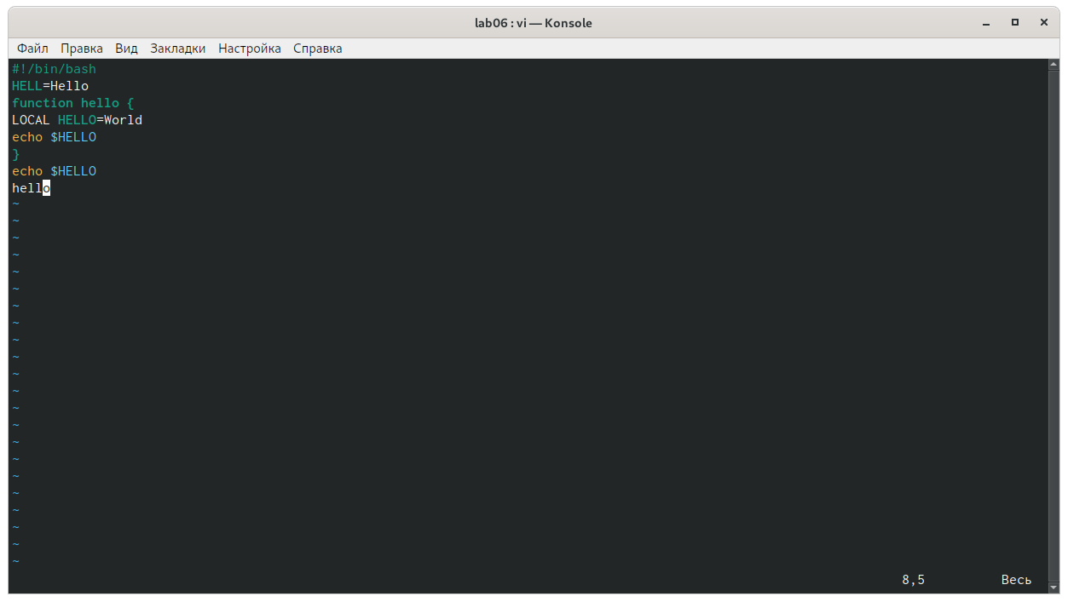

Figure 3: Командный режим

Нажимаем клавишу «esc», чтобы перейти в командный режим после завершения ввода текста. Нажимаем «:» для перехода в режим последней строки и внизу экрана видим, что появилось приглашение в виде двоеточия. (рис. 4)

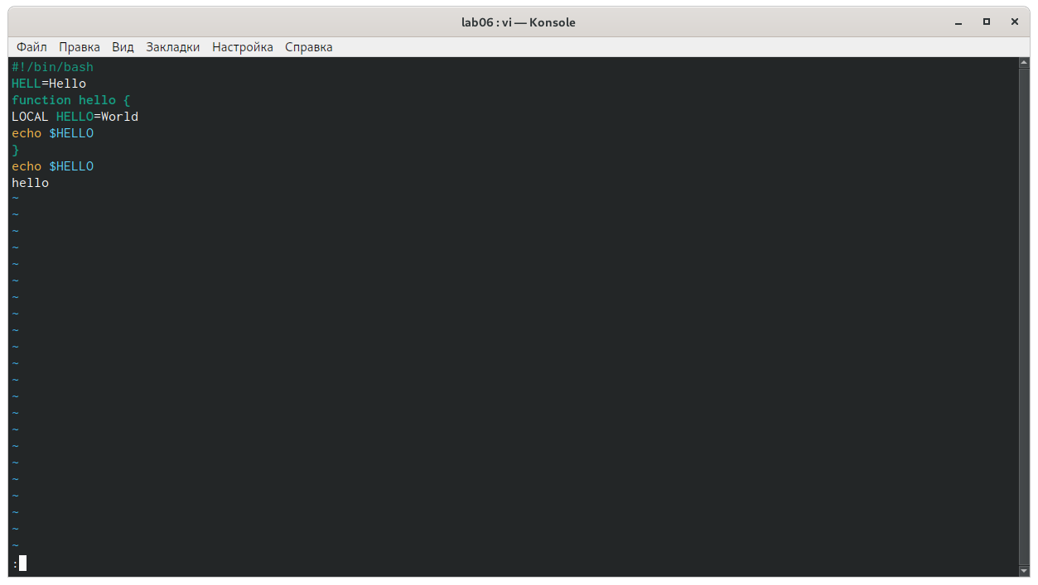

Figure 4: Последняя строка

Нажимаем «w» (записать) и «q»(выйти), далее нажимаем клавишу «enter» для сохранения текста и завершения работы. (рис. 5)

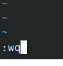

Figure 5: Выход

Чтобы сделать файл исполняемым, используем команду «chmod +x hello.sh» (рис. 6)

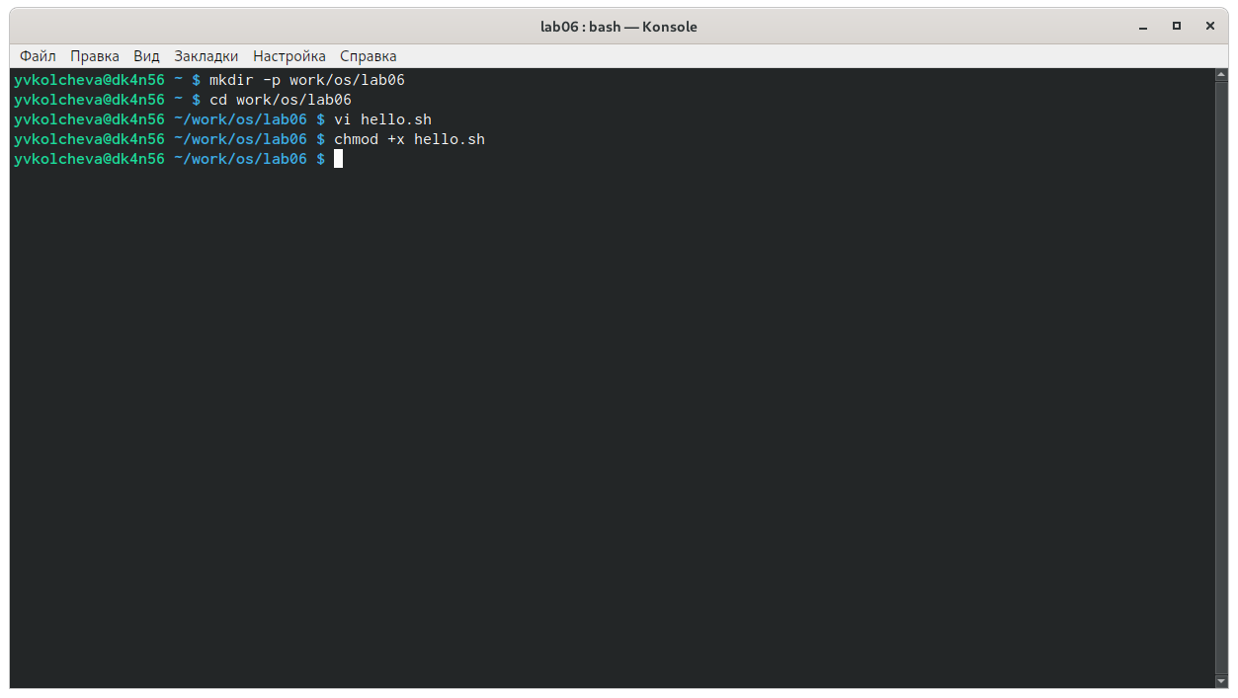

Figure 6: Исполняемый файл

Задание 2

Вызовем vi для редактирования файла «vi~/work/os/lab06/hello.sh» (рис. 7) (рис. 8)

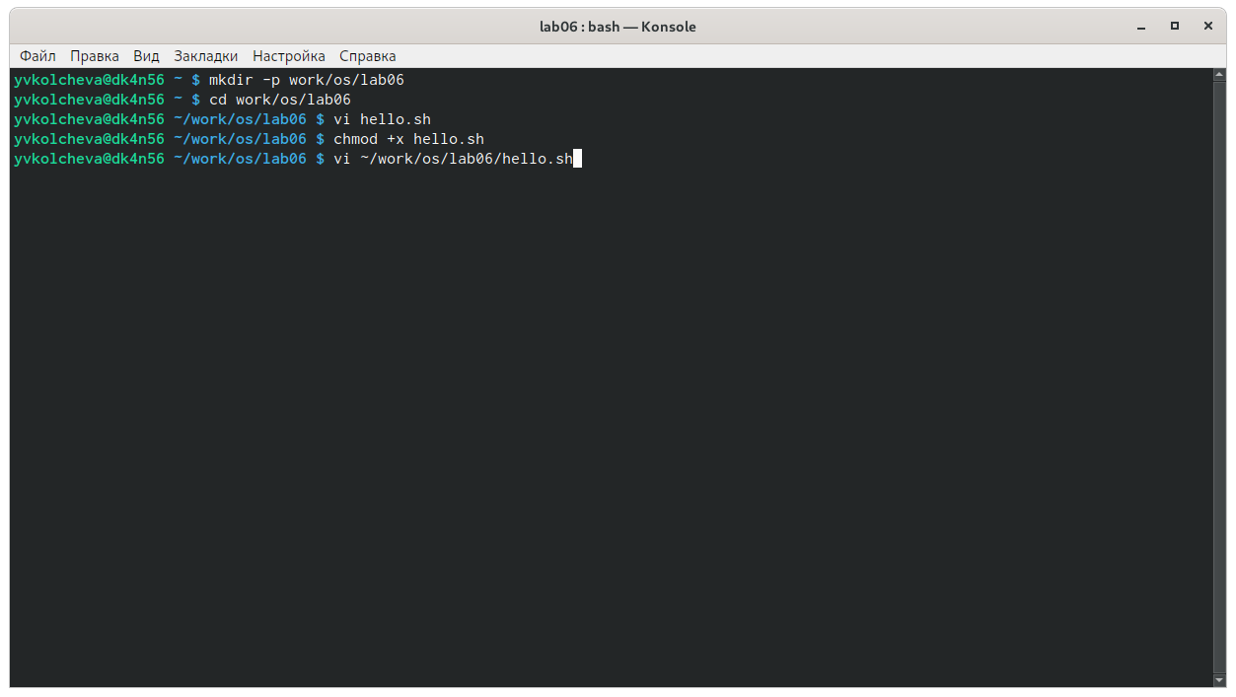

Figure 7: Вызов

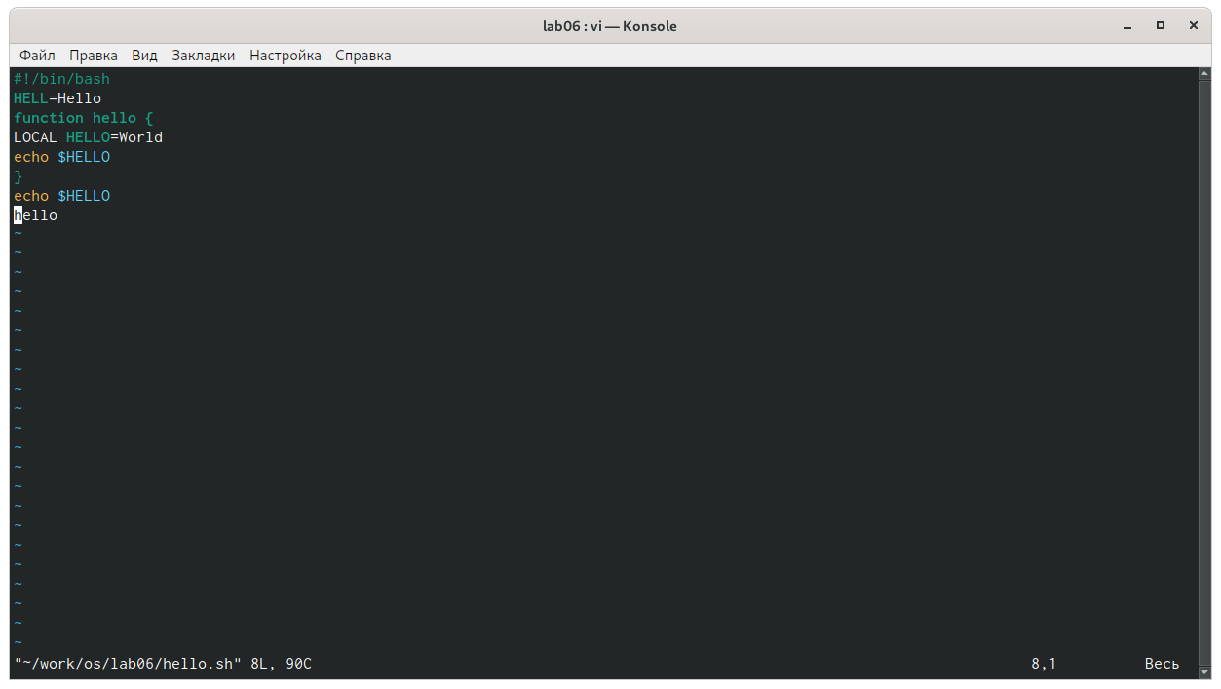

Figure 8: Редактор

Далее с помощью стрелок установим курсор в конец слова HELL второй строки. Перейдем в режим вставки, нажав на клавишу «i», и заменим HELL на HELLO. Нажмем «esc» для возврата в командный режим (рис. 9)

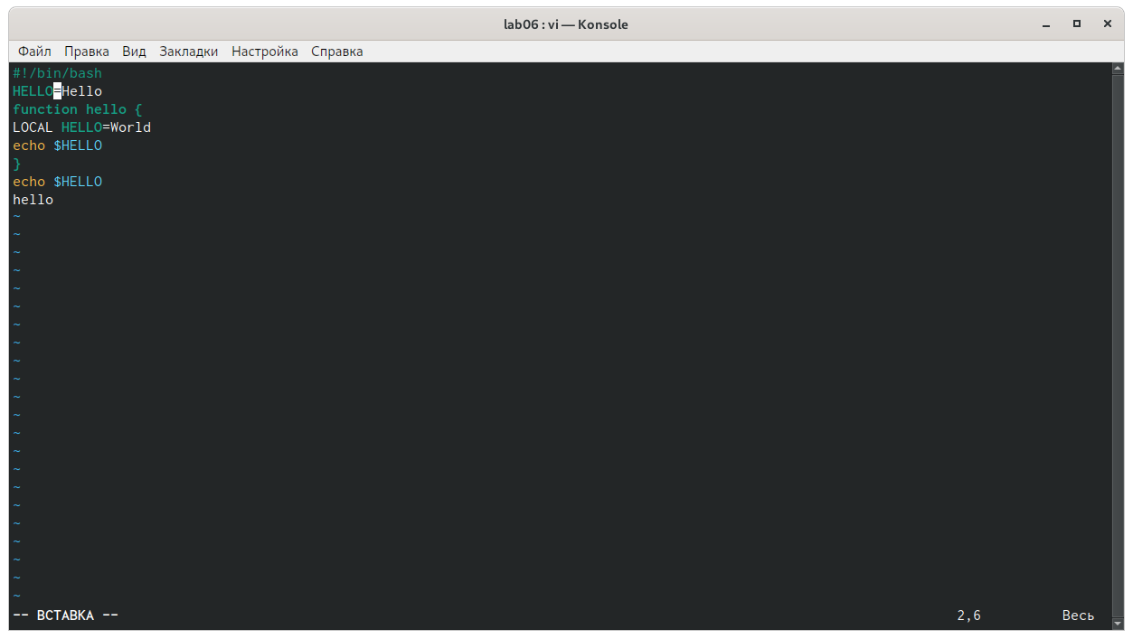

Figure 9: Замена

Установим курсор на четвертую строку и сотрем слово LOCAL с помощью комбинации клавиш «d» и «w». Перейдем в режим вставки, нажав клавишу «i», и наберем local. Нажмем «esc» для возврата в командный режим (рис. 10)

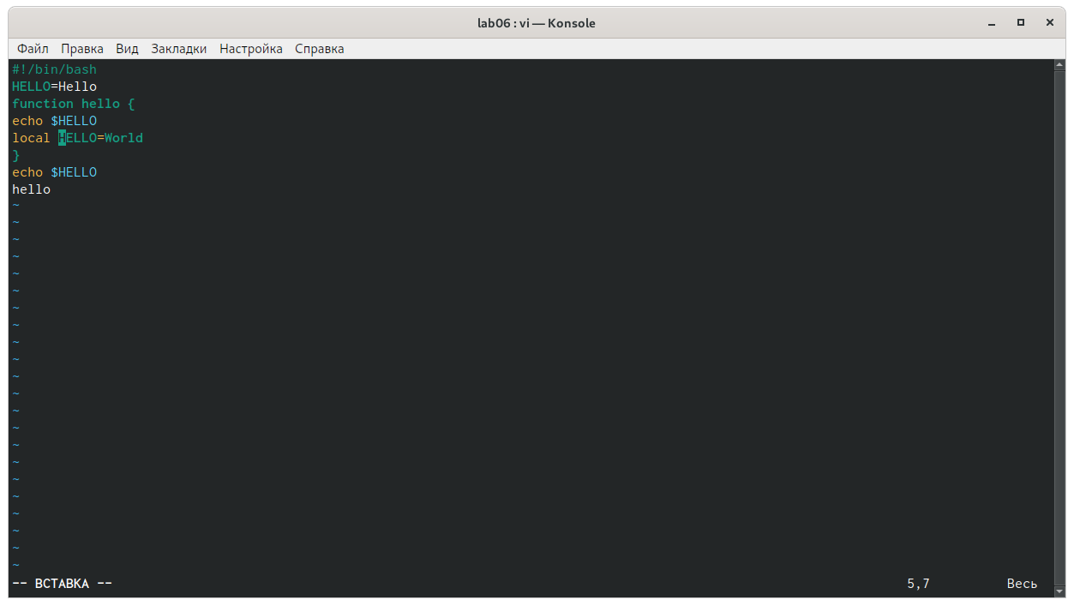

Figure 10: Удаление слова

Установим курсор на последней строке файла. Вставим после неё строку echo $HELLO. (рис. 11)

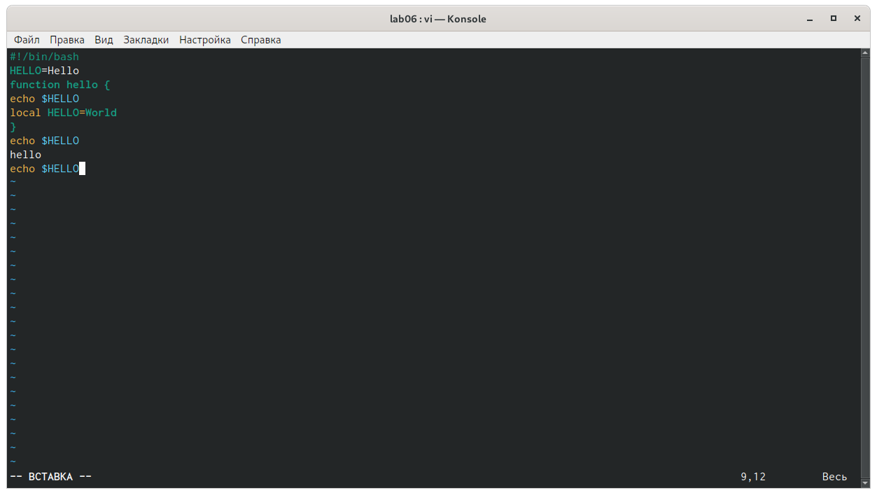

Figure 11: Дописывание

Далее нажимаем «esc», чтобы перейти в командный режим. Удаляем последнюю строку, используя комбинацию клавиш «d» и «d» (рис. 12)

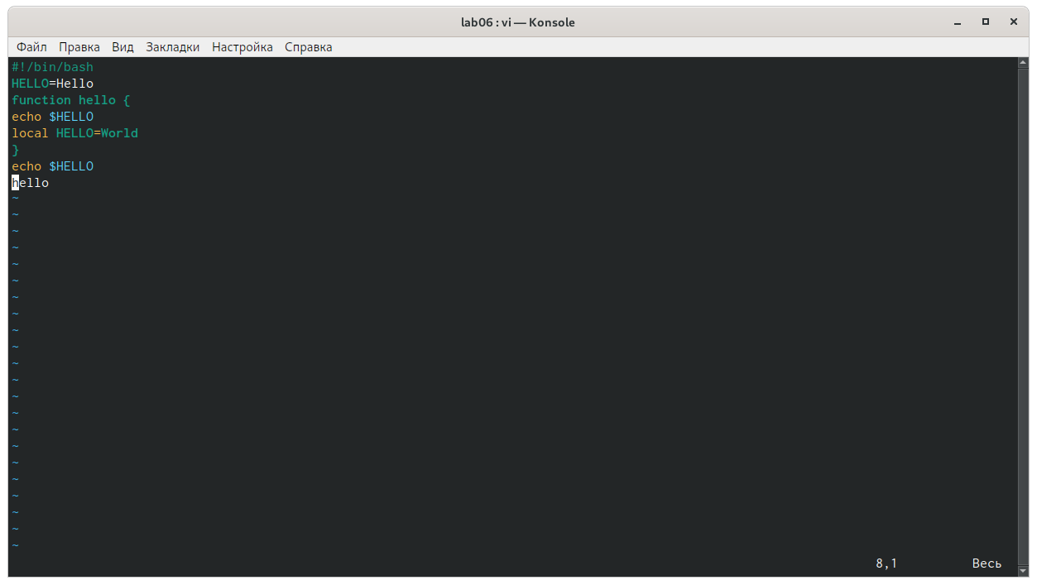

Figure 12: Удаление строки

Введем команду отмены изменений «u» для отмены последней команды (рис. 13)

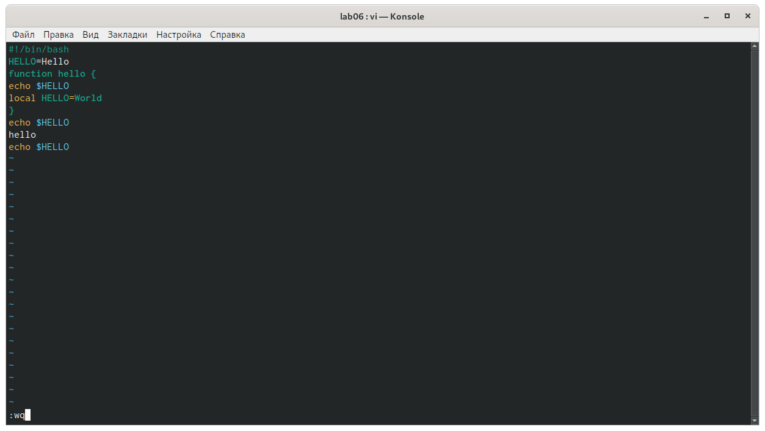

Figure 13: Команда отмены

Введем символ «:» для перехода в режим последней строки. Запишем произведённые изменения, нажав «w» и «q» и выйдем из vi. (рис. 14)

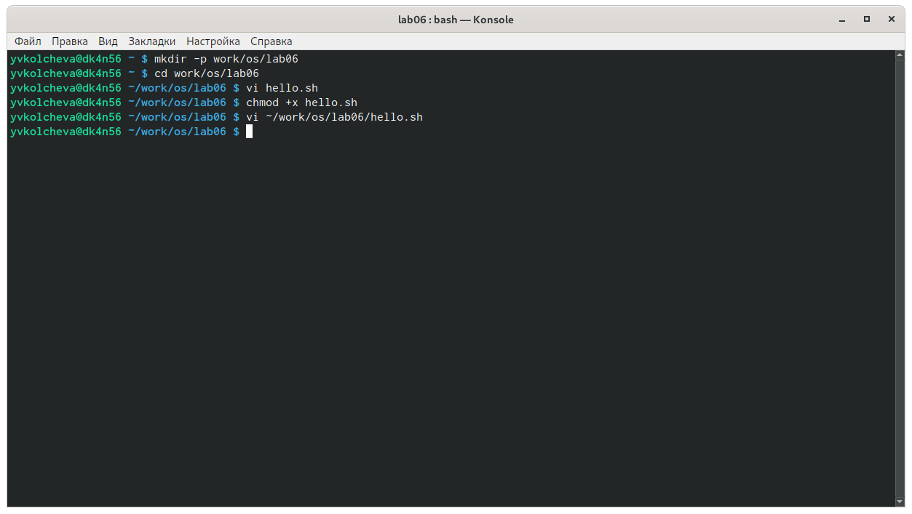

Figure 14: Завершение работы

# Выводы

В ходе выполнения данной лабораторной работы я познакомилась с операционной системой Linux и получила практические навыки работы с редактором vi.

# Контрольные вопросы

Ответы на контрольные вопросы: 1) Редактор vi имеет три режима работы:

командный режим − предназначен для ввода команд редактирования и навигации по редактируемому файлу;

режим вставки − предназначен для ввода содержания редактируемого файла;

режим последней (или командной) строки − используется для записи изменений в файл и выхода из редактора.

1. Чтобы выйти из редактора, не сохраняя произведённые изменения, нужно в режиме командной строки нажать клавиши «:» «q» «!»
2. Команды позиционирования:

«0»(ноль) − переход в начало строки;

«$» − переход в конец строки;

«G» − переход в конец файла;

n«G» − переход на строку с номером n.

1. При использовании прописных W и B под разделителями понимаются только пробел, табуляция и возврат каретки. При использовании строчных w и b под разделителями понимаются также любые знаки пунктуации.
2. Чтобы из любого места редактируемого файла перейти в начало (конец) файла, нужно в режиме командной строки нажать клавиши «1» «G» («G»).
3. Команды редактирования:

Вставка текста

«а» − вставить текст после курсора;

«А» − вставить текст в конец строки;

«i» − вставить текст перед курсором;

n «i» − вставить текст n раз;

«I» − вставить текст в начало строки.

Вставка строки

«о» − вставить строку под курсором;

«О» − вставить строку над курсором.

Удаление текста

«x» − удалить один символ в буфер;

«d» «w» − удалить одно слово в буфер;

«d» «$» − удалить в буфер текст от курсора до конца строки;

«d» «0» − удалить в буфер текст от начала строки до позиции курсора;

«d» «d» − удалить в буфер одну строку;

n «d» «d» − удалить в буфер n строк.

Отмена и повтор произведённых изменений

«u» − отменить последнее изменение;

«.» − повторить последнее изменение.

Копирование текста в буфер

«Y» − скопировать строку в буфер;

n «Y» − скопировать n строк в буфер;

«y» «w» − скопировать слово в буфер.

Вставка текста из буфера**

«p» − вставить текст из буфера после курсора;

«P» − вставить текст из буфера перед курсором.

Замена текста

«c» «w» − заменить слово;

n «c» «w» − заменить nслов;

«c» «$» − заменить текст от курсора до конца строки;

«r» − заменить слово;

«R» − заменить текст.

Поиск текста

«/» текст − произвести поиск вперёд по тексту указанной строки символов текст;

«?» текст − произвести поиск назад по тексту указанной строки символов текст.

Копирование и перемещение текста

«:» n,m «d» – удалить строки с n по m;

«:» i,j «m» k – переместить строки с i по j, начиная со строки k;

«:» i,j «t» k – копировать строки с i по j в строку k;

«:» i,j «w» имя-файла – записать строки с i по j в файл с именем имя-файла.

1. Чтобы заполнить строку символами $,необходимодляначалаперейтинаэтустроку,нажавклавишиn«G»,гдеn–номерстроки,далеенажать«0»дляпереходавначалостроки.Теперьнеобходимонажать«c»«$», чтобы заменить текст от курсора до конца строки, и ввести символы $.
2. Чтобы отменить по одному предыдущему действию последовательно, необходимо нажать «u». Чтобы отменить все изменения, произведённые со времени последней записи, нужно нажать «:» «e» «!».
3. Команды редактирования в режиме командной строки

Копирование и перемещение текста

«:»n,m «d» − удалить строки с n по m;

«:»i,j «m» k − переместить строки с i по j, начиная со строки k;

«:»i,j «t» k − копировать строки с i по j в строку k;

«:»i,j «w» имя-файла − записать строки с i по j в файл с именем имя-файла.

Запись в файл и выход из редактора

«:» «w» − записать изменённый текст в файл, не выходя из vi;

«:» «w» имя-файла − записать изменённый текст в новый файл с именем имя-файла;

«:» «w» «!» имя-файла − записать изменённый текст в файл с именем имя-файла;

«:» «w» «q» − записать изменения в файл и выйти из vi;

«:» «q» − выйти из редактора vi;

«:» «q» «!» − выйти из редактора без записи;

«:» «e» «!» − вернуться в командный режим, отменив все изменения, произведённые со времени последней записи.

Опции

Опции редактора vi позволяют настроить рабочую среду. Для задания опций используется команда set (в режиме последней строки):

«:»set all − вывести полный список опций;

«:»set nu − вывести номера строк;

«:»set list − вывести невидимые символы;

«:»set ic − не учитывать при поиске, является ли символ прописным или строчным.

Если вы хотите отказаться от использования опции, то в команде set перед именем опции надо поставить no.

1. Чтобы определить, не перемещая курсора, позицию, в которой заканчивается строка, нужно в командном режиме находясь на нужной строке нажать «$»и посмотреть на число после запятой в правом нижнем углу экрана .

11)Опции редактора vi позволяют настроить рабочую среду. Для задания опций используется команда set (в режиме командной строки). Если вы хотите отказаться от использования опции, то в команде set перед именем опции надо поставить no. Чтобы просмотреть опции редактора vi, необходимо нажать «:» set all. Нажав «:» help “название_опции”, можно узнать назначение конкретной опции.

1. В режиме командной строки внизу редактора присутствует «:», в режиме ввода – «–ВСТАВКА —», в командном режиме внизу ничего нет.
2. Граф взаимосвязи режимов работы редактора vi. (рис. 15)

Figure 15: Граф взаимосвязи

Figure 15: Граф взаимосвязи